LAPORAN PRAKTIKUM INTERNET OF THINGS (IoT)

Fakultas Vokasi, Universitas Brawijaya

**Praktik Simulasi Sensor Jarak  
(Ultrasonic)**

*Rizky Angga Saputra - 233140700111055*

*Fakultas Vokasi, Universitas Brawijaya*

*Email: rizkyangga1107@gmail.com*

**Abstract** (Abstrak)

Praktik simulasi sensor ultrasonik bertujuan untuk memahami cara kerja sensor dalam mengukur jarak objek. Penelitian ini menggunakan **ESP32** dan sensor **HC-SR04**, yang disimulasikan pada **Wokwi** dengan pemrograman di **VS Code**. Simulasi dilakukan dengan bahasa **C/C++** melalui **Arduino IDE extension**, memungkinkan pengujian tanpa perangkat fisik. Hasil menunjukkan sensor dapat mendeteksi jarak dengan akurasi tertentu, bergantung pada sudut dan permukaan objek. Simulasi ini bermanfaat dalam pengembangan sistem berbasis sensor untuk robotika, keamanan, dan otomatisasi..

*Kata kunci: Sensor ultrasonik, ESP32, Wokwi, VS Code, Simulasi.*

**1. Pendahuluan**

**1.1 Latar belakang**

Sensor ultrasonik banyak digunakan dalam robotika, keamanan, dan otomatisasi industri untuk mengukur jarak objek dengan gelombang ultrasonik. Salah satu sensor yang umum digunakan adalah **HC-SR04**, yang bekerja dengan mengukur waktu pantulan gelombang suara.

Untuk menguji sensor ini, **ESP32** digunakan sebagai mikrokontroler, sementara **Wokwi** menjadi platform simulasi agar pengujian dapat dilakukan tanpa perangkat fisik. Dengan pemrograman di **Visual Studio Code (VS Code)** menggunakan **Arduino IDE extension**, simulasi ini bertujuan untuk memahami cara kerja sensor ultrasonik dan menguji performanya sebelum diterapkan pada perangkat nyata.

**1.2 Tujuan eksperimen**

1. Mensimulasikan sensor ultrasonik HC-SR04 menggunakan ESP32 di platform Wokwi.
2. Memahami prinsip kerja sensor ultrasonik dalam mengukur jarak objek.
3. Menguji keakuratan dan efektivitas sensor dalam lingkungan simulasi.
4. Mengembangkan pemrograman ESP32 menggunakan Visual Studio Code (VS Code) dengan Arduino IDE extension.
5. Memvalidasi hasil pembacaan sensor sebelum diterapkan pada perangkat fisik.

**2. Methodology (Metodologi)**

**2.1 Tools & Materials (Alat dan Bahan)**

Alat (Tools):

1. Laptop/PC – Digunakan untuk menjalankan simulasi.
2. Visual Studio Code (VS Code) – Sebagai editor untuk menulis dan mengedit kode program.
3. Arduino IDE Extension – Plugin pada VS Code untuk menulis dan mengunggah kode ke ESP32.
4. Wokwi Simulator – Platform simulasi untuk menguji sensor ultrasonik tanpa perangkat fisik.

Bahan (Materials):

1. ESP32 – Mikrokontroler utama untuk mengolah data sensor.
2. Sensor Ultrasonik HC-SR04 – Digunakan untuk mengukur jarak objek.
3. Kabel Virtual (di Wokwi) – Menghubungkan sensor dengan ESP32 dalam simulasi.
4. Power Supply Virtual (di Wokwi) – Menyediakan daya untuk ESP32 dalam simulasi.
   1. **Implementation Steps (Langkah Implementasi)**
5. Persiapan Lingkungan Simulasi

* Instal Visual Studio Code (VS Code) dan Arduino IDE Extension.
* Buka Wokwi Simulator melalui browser untuk membuat proyek simulasi ESP32.

1. Konfigurasi Hardware Virtual di Wokwi

* Tambahkan ESP32 sebagai mikrokontroler utama.
* Tambahkan sensor ultrasonik HC-SR04 ke dalam simulasi.
* Sambungkan sensor ke ESP32 menggunakan kabel virtual sesuai dengan pin yang benar (VCC, GND, Trig, Echo).

1. Penulisan Kode Program

* Buat proyek baru di VS Code menggunakan bahasa C++.
* Tulis kode untuk membaca data dari sensor HC-SR04 dan menampilkan hasil pengukuran jarak.
* Pastikan kode kompatibel dengan ESP32 dan menggunakan pustaka yang sesuai.

1. Uji Coba Simulasi

* Unggah kode ke Wokwi dan jalankan simulasi.
* Periksa apakah sensor membaca jarak dengan benar dan tampil di serial monitor.
* Lakukan penyesuaian jika ada kesalahan dalam pembacaan data sensor.

1. Analisis Hasil dan Evaluasi

* Catat hasil pengukuran jarak dari sensor ultrasonik.
* Bandingkan hasil simulasi dengan nilai yang diharapkan.

**3. Hasil dan Pembahasan**

**3.1 Hasil Eksperimen**

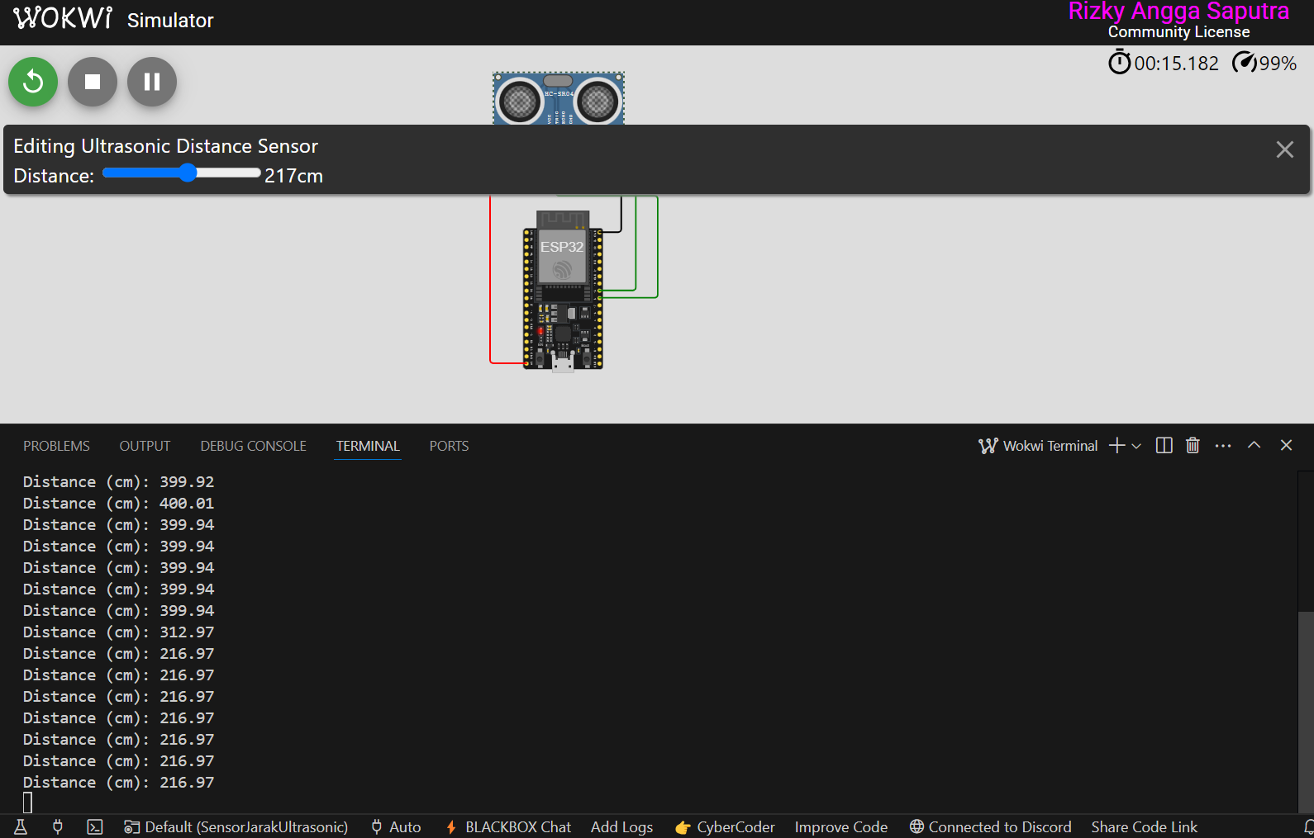

**4. Lampiran**

Kode Program

